Тема эссе:
«Развитие познавательных и творческих способностей дошкольников в работе с пособием «Прозрачное чудо» (методическая разработка)»
Методическая разработка содержит описание опыта работы педагога МДОУ № 79 Ли Елены Анатольевны по использованию пособия «Прозрачное чудо». Одним из достоинств предлагаемого пособия является возможность ориентироваться в пространстве на вертикальной поверхности с привлечением тактильного, слухового и зрительного анализатора у детей, который помогает развить высшие психические функции: концентрацию внимания, усидчивость, необходимые для овладения учебной деятельностью, а также межполушарное взаимодействие (кинезиология). Инновационность методики заключается в построении альтернативной модели применения стеклянного мольберта как уникального нетрадиционного средства развития познавательных и творческих способностей у дошкольников.
Многие родители и педагоги хотели бы иметь универсальное, многофункциональное, «волшебное» средство для воспитания умных, творческих детей, эмоционально благополучных, разносторонне развитых, личностей с хорошим интеллектуальным потенциалом, т.к. творческая личность - это знающий, уверенный в себе и своих способностях, постоянно развивающийся человек. Для сенсорного развития, развития общей и мелкой моторики, цветового восприятия, а также для преодоления недостатков развития таких личностных качеств, как неуверенность, неумение преодолевать трудности, ранимость, мы начали использовать «Прозрачный мольберт».
Новизна данной методической разработки заключается в построении новой модели применения стеклянного мольберта для работы в общеразвивающих группах и группах комбинированной направленности.
В методической разработке «Прозрачное чудо»» подобраны игры, игровые упражнения по образовательным областям и для развития эмоциональной сферы детей норма и детей с ОВЗ.
Одним из достоинств пособия является возможность ориентироваться в пространстве на вертикальной поверхности с привлечением тактильного, слухового и зрительного анализатора у детей.
Для реализации работы созданы психолого-педагогические условия и развивающая предметно-пространственная среда.
Методика работы с «Прозрачным чудом». Большими возможностями для накопления дошкольниками опыта сотрудничества и кооперации со сверстниками как раз и является совместная работа детей посредством прозрачных мольбертов. Совместная работа организуется чаще в парах, т.к. работа более крупными группами пока немного затруднена для ребят. Сотрудничество обязательно организуется по определенным правилам и в соответствии со решения конкретной задачи. В процессе взаимодействия со сверстниками ребенок чувствует себя равноправным партнером, приобретая такие важные характеристики личности, как доброта, открытость, готовность к сотрудничеству, помощь и сочувствие товарищу. Навыки сотрудничества в дошкольном возрасте учат детей помогать друг другу, формулировать свою точку зрения, выяснять точку зрения своих партнеров, пытаться разрешить разногласия с помощью аргументов.
Мольберт имеет много функций для решений корреционно-развивающих задач, давайте подробней остановимся на этих функциях.
С помощью «Прозрачного мольберта» дети учатся раскрывать свои творческие возможности, фантазировать, весело играть. Можно рисовать разноцветными водными маркерами, гуашью (именно ее свойства лучше подходят для рисования по стеклу), пальчиковыми красками, ватными палочками, использовать самодельные печати, зубные щетки и многое др. Для развития тонкой моторики рук и подготовки ребенка к школе очень полезно рисование пальчиками, детям очень нравится это занятие, они испытывают кучу позитивных эмоций от радости созданными изображения, до огорчения, если что-то не получается. Прелесть «прозрачного мольберта», в том, что все «огорчения» можно исправить влажными салфетками, тем самым, не боясь экспериментов и ошибок проявляя свою индивидуальность.
В заключении можно сказать, что этот незаменимый помощник в работе с детьми поможет развить высшие психические функции, концентрацию внимания, усидчивость, которые необходимы для овладения учебной деятельностью. Для развития речи можно использовать игровые и словесные приёмы: читать стихотворения, петь песенки, загадывать загадки, вызывая тем самым положительные эмоциональные чувства и усвоение материала.
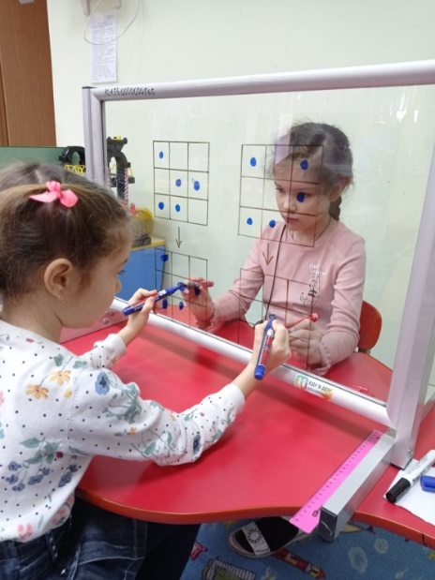
Перечисленные методы способствуют развитию коммуникативных навыков, развитию воображения, снижают негативные эмоциональные реакции и их проявления, стабилизируется эмоциональный фон, ребенок учится выражать свои желания, в процессе ребенок раскрепощается, устраняет страхи, комплексы, развивает уверенность в себе и общительность.
